**Web Based Application Developmnet**

**Final Project LB11 - LEC**

Nama Web Application: Noteine

Anggota:

1. 2440049241 - Raditya Harya Kurniawan
2. 2440073625 - Rachmat Hidayat

**BAB 1**

**PENDAHULUAN**

1.1 Latar Belakang

Project ini dibentuk untuk memenuhi kebutuhan aplikasi note taking yang modern dan user friendly. Kami akan memberikan sebuah aplikasi yang dapat membantu Anda dalam mencatat dan menyimpan catatan Anda dengan mudah. Aplikasi ini akan dibuat dengan menggunakan teknologi HTML, CSS, dan JavaScript.

1.2 Tujuan dan Manfaat

Aplikasi ini bertujuan sebagai platform yang dapat menyimpan catatan dengan berbagai pilihan fungsi yang beragam. Serta pada aplikasi ini juga pengguna dapat meng-embed gambar di dalamnya, adapun untuk manfaat utama yang diberikan pada aplikasi ini adalah pengguna dapat menggunakan berbagai fitur yang dapat membuat sebuah catatan lebih terorganisir, fleksibel, serta dapat melakukan import dan export file catatan dengan mudah. Fitur ataupun fungsi utama yang dapat digunakan saat menulis catatan pada Aplikasi Notein adalah sebagai berikut:

1. Text
2. Heading
3. List
4. Checklist
5. Quote
6. Warning
7. Code
8. Delimiter
9. Link
10. Table

**BAB 2**

**PERANCANGAN APLIKASI WEB**

2.1 Storyboard Wireframe

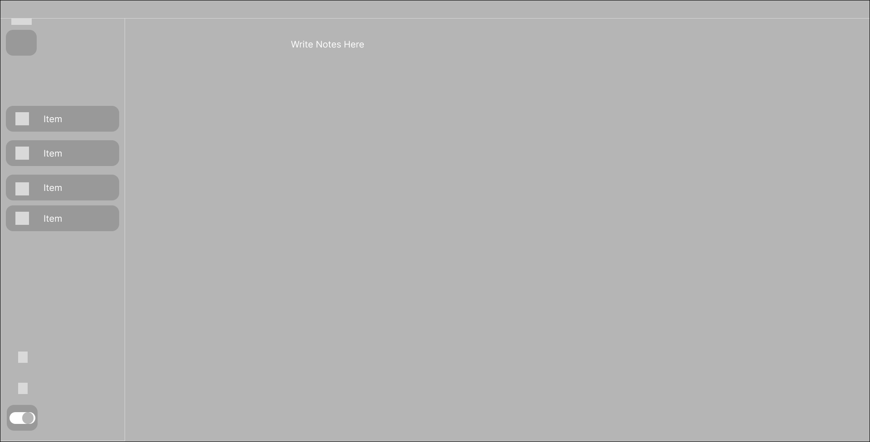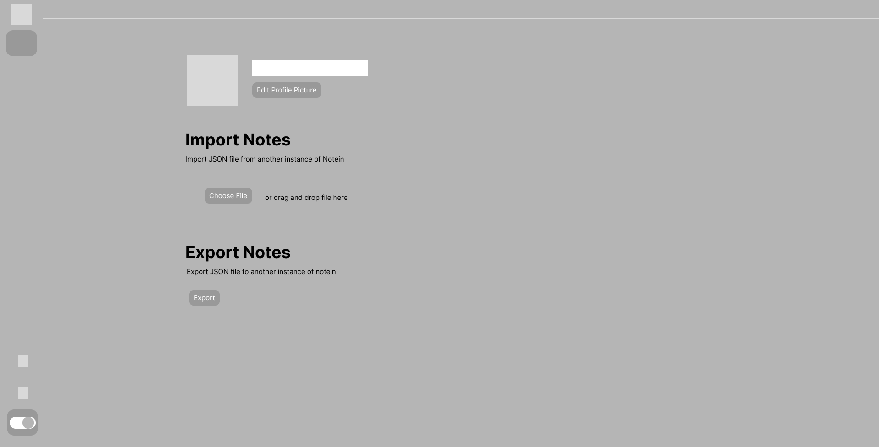

**BAB 3**

**PROSEDUR PENGGUNAAN APLIKASI**

1. **Tampilan Utama**

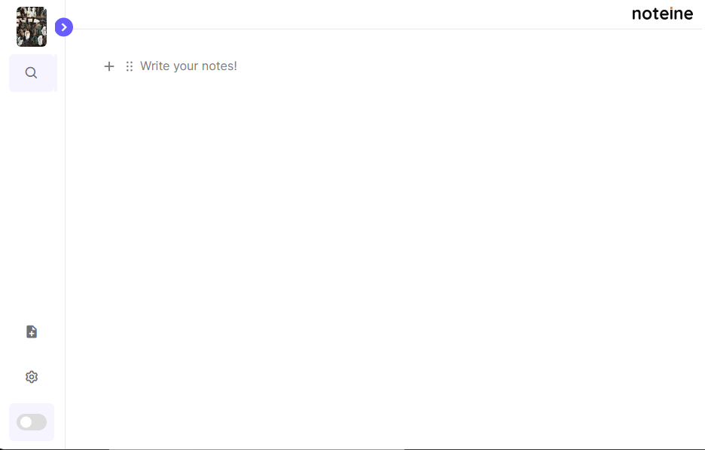

1. **Menulis Catatan**

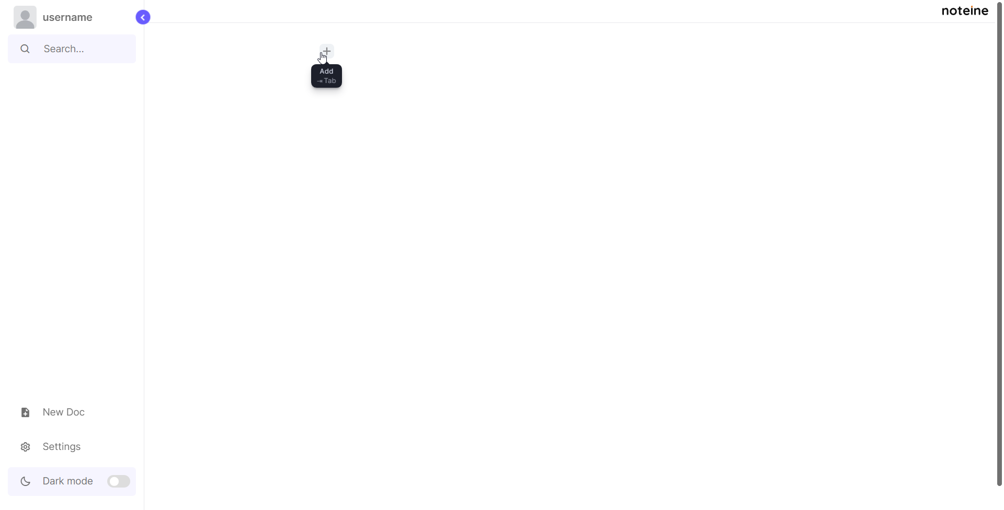

1. Menekan tombol “New Doc”
2. Mengetik pada editor
3. Perubahan akan tersimpan secara otomatis
4. **Membuka Catatan Lain**

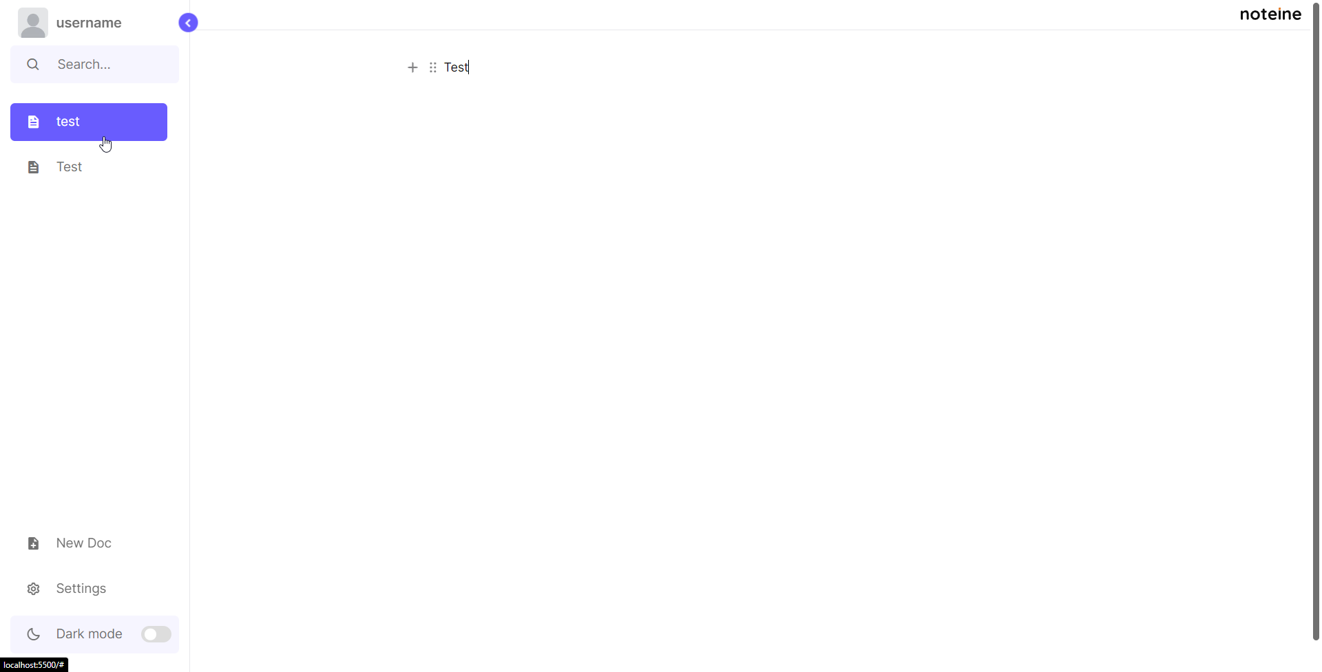

1. Membuka Sidebar
2. Menekan judul catatan yang Ingin dibuka
3. **Mengimpor Catatan Dari Device Lain**

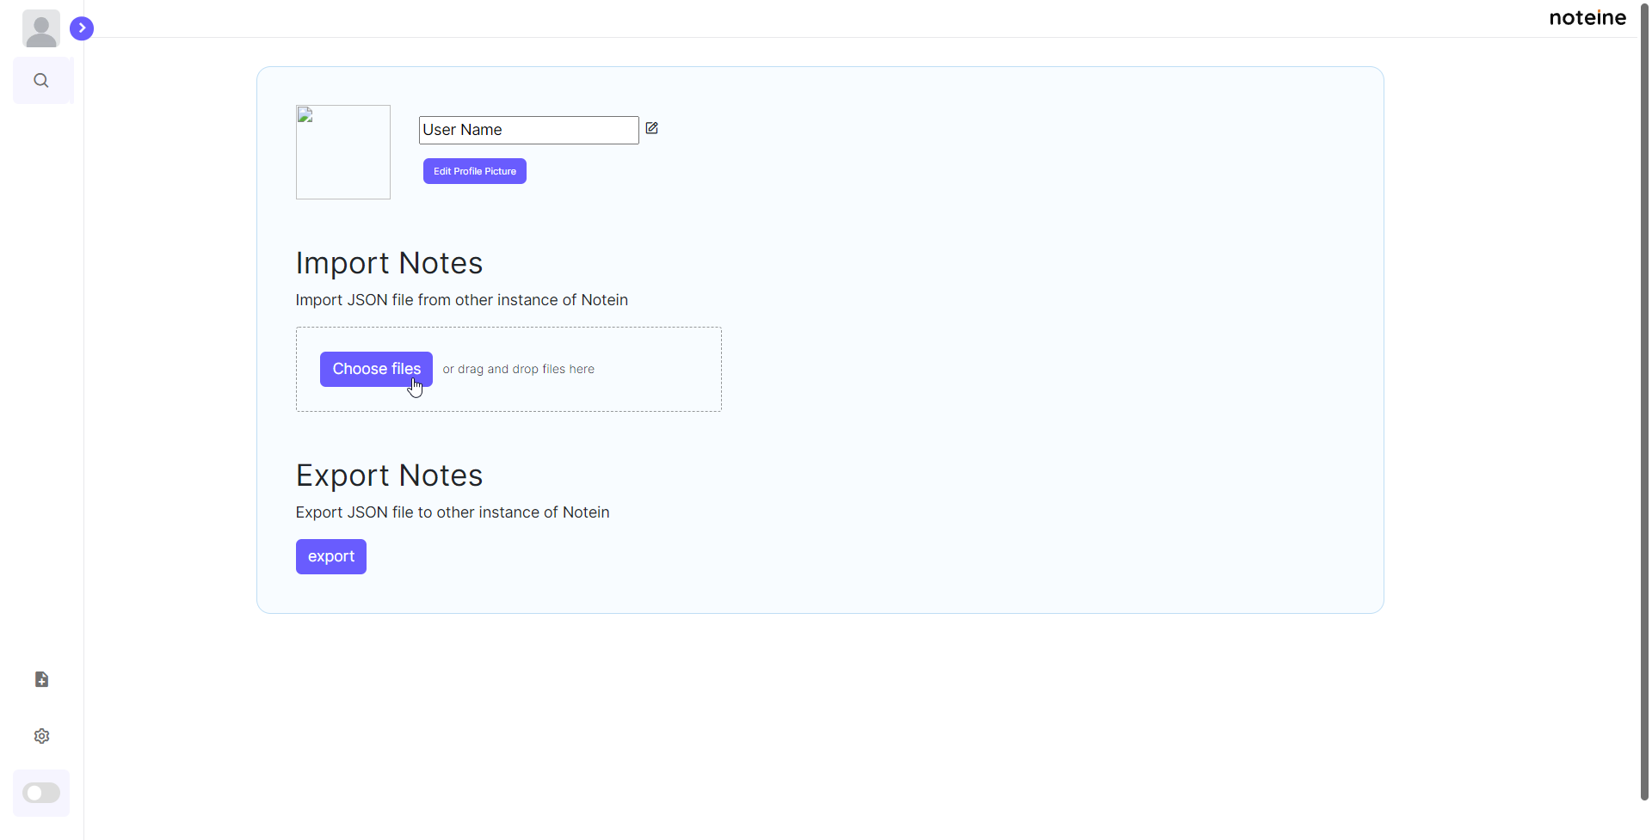

1. Membuka Sidebar
2. Membuka Halaman Settings
3. Mengimport file JSON ke halaman tersebut
4. menekan konfirmasi import
5. **Mengeksport ke Device Lain**

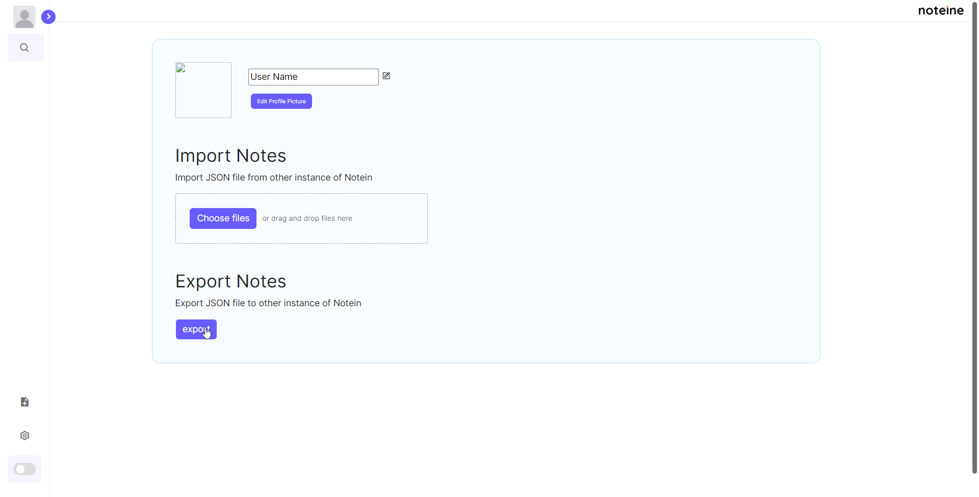

1. Membuka Sidebar
2. Membuka Halaman Settings
3. Menekan Export
4. File JSON akan terunduh